Муниципальное бюджетное образовательное учреждение
средняя образовательная школа №117

Семь чудес города Снежинска

Автор работы: Кудрин Дмитрий, класс 7 Б
Руководитель проекта: Трухина Людмила Григорьевна
г. Снежинск
План
- Введение.
- Из истории города Снежинска.
- Опрос жителей Снежинска о его достопримечательностях.
- Семь чудес города Снежинска и его окрестности.
- Заключение.
- Список использованной литературы.

-2-
1. Введение.
Любовь к Отечеству начинается с любви к малой родине, месту, где ты появился на свет, где впервые прикоснулся душой и сердцем к скромной и неповторимой красоте родной природы. Любить свой край – это значит изучать его малоизвестные и хорошо известные страницы.
Я живу в городе Снежинске. И хотя он молодой, небольшой, я горжусь им и считаю его самым лучшим на свете. Свою любовь к этому благодатному уголку я могу выразить желанием изучать этот край, беречь и приумножать его богатства. Очень важно, чтобы мы, ныне живущие, помнили о своих истоках, о преемственности поколений, чтобы нас не покидала гордость за свою малую Родину.
Всем известны семь чудес мира: статуя Зевса, Александрийский маяк, Висячие сады Семирамиды, Галикарнасский мавзолей, Египетские пирамиды, Колосс Родосский, храм Артемиды Эфесской. Именно эти семь чудес света описал в своей книге историк Геродот.
Время и история не стоят на месте, природа и люди создали новые уникальные памятники. 12 июня 2008 года, в День независимости России, на Красной площади были объявлены победители конкурса «Семь чудес России». Ими стали: Долина гейзеров (Камчатка), гора Эльбрус (Кавказ), природный памятник Столбы выветривания (республика Коми), озеро Байкал (Иркутская область), Дворцовый ансамбль в Петергофе (Санкт-Петербург), Собор Василия Блаженного (Москва), памятник воинской славы Мамаев Курган и Родина-Мать (Волгоградская область).
В связи с этим возникает вопрос: а кто-нибудь задумывался о чудесах моего родного города? Ведь у нас немало достопримечательностей, о которых можно было бы с гордостью поведать своим землякам.
Актуальность выбранной темы. Меня заинтересовала эта проблема, так как в этом году наш город отметил свое 60-летие. Этот юбилей – достаточный срок, чтобы осмыслить свою историю, это хороший повод для изучения истории моего города и его достопримечательностей, ведь он является частью России.
Цель данного исследования: рассмотреть все возможные достопримечательности города Снежинска и выбрать семь наиболее значительных.
Для достижения указанной цели в ходе исследования решались следующие задачи:
- Изучить литературу по исследуемой проблеме.
- Провести опрос среди жителей города, обобщить и систематизировать данные.
- Результатами работы привлечь внимание к достопримечательностям Снежинска.
-3-
Объект исследования: достопримечательности города Снежинска.
Методы исследования: описательный, исторический, аналитический.
Структура работы: работа состоит из введения, основной части, заключения, списка используемой литературы.
Данная работа поможет глубже узнать о достопримечательностях моего города.

-4-
2. Из истории города Снежинска.
Город Снежинск основан в 1957 году. В соответствии с законодательством Российской Федерации город имеет статус закрытого административно территориального образования и является одним из десяти ЗАТО, находящихся в ведении Росатома.
Географически Снежинск расположен в восточных предгорьях Среднего Урала, на границе Челябинской и Свердловской областей. Площадь территории Снежинского городского округа составляет 373,7 кв. км. Градообразующее предприятие – Федеральное государственное унитарное предприятие «Российский федеральный ядерный центр – Всероссийский научно-исследовательский институт технической физики имени академика Е.И. Забабахина».
Название города («Снежинск») до начала 1994 года не применялось, использовались условные наименования: Касли-2, Челябинск-50, Челябинск-70. Предположительно именем «Снежинск» предложил назвать город первый директор Дмитрий Ефимович Васильев.
ЗАТО Снежинск сочетает в себе историческую уникальность и значимость ядерного научно-производственного центра с богатым, но недостаточно еще исследованным археологическим наследием. Археологические раскопки прибрежной зоны озера Синара позволили установить, что заселение этой территории началось примерно 7000 лет назад.

-5-
3. Опрос жителей Снежинска о его достопримечательностях.
Данная глава посвящена вопросу оценки снежинцами достопримечательностей своего города. В опросе приняло участие 30 человек – люди разного возраста, разных профессий. Участниками опроса были названы 12 наиболее значимых достопримечательностей города. Первые семь позиций заняли:
- Ротонда на берегу озера Синары (1 место)
- Озеро Синара (2 место)
- Памятник Воину-освободителю (3 место)
- Памятник Снежику (4 место)
- Гора Лысая (5 место)
- Памятник Воинам-снежинцам, погибшим в локальных конфликтах (6 место)
- Здание городской библиотеки и снежинского городского музея (7 место)

-6-
4. Семь чудес города Снежинска и его окрестностей.
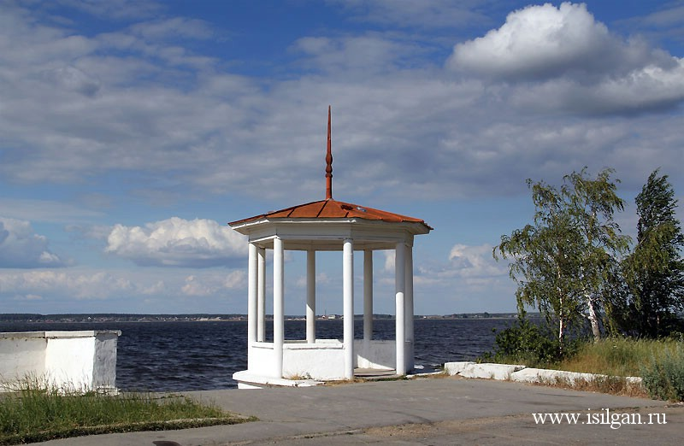 1. Ротонда. На берегу Синары у самой воды стоит небольшая белая ротонда. Эта беседка – не просто дань ландшафтному дизайну или архитектуре малых форм. Она практически ровесница городу – ее возвели в 1959 году. Место здесь историческое. Рассказывают, когда по лесной дороге первый директор института Д.Е. Васильев выбрался на берег озера, то, плененный красотой, сказал: «Здесь будет самый лучший город».

2. Озеро Синара. Снежинск расположен в уникальном природном ландшафте. Холмистая местность, система окружающих гор, покрытых смешанным лесом, и живописных озер влияют на архитектурную застройку города. Внутри города сохранены крупные участки соснового бора. Озеро Синара является северной границей города. Лесопарковая полоса, прилегающая к озеру Синара, сформировала разделение на «старую» (центральную) и более «новую» (восточную) части города. На ее территории находится городской парк культуры и отдыха – излюбленное место отдыха горожан.
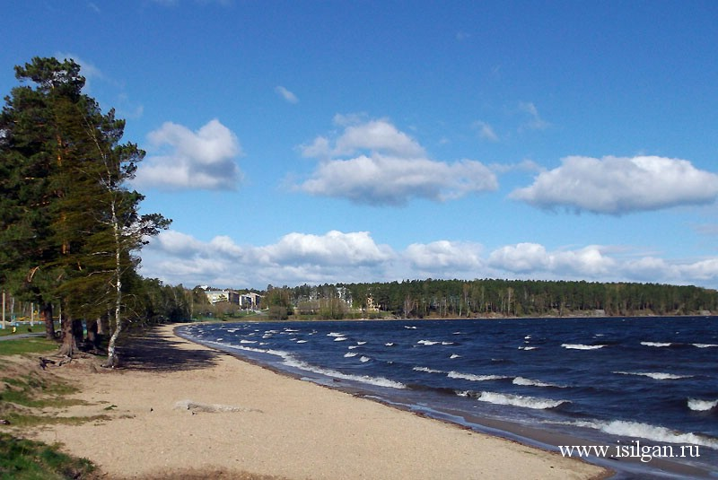

-7-
3. Памятник Воину-освободителю. Памятник расположен на площади Победы.
Он представляет собой обелиск в виде штыка винтовки, на верхнюю часть которого прикреплен орден Победы. На постаменте возвышается фигура солдата. Рядом с памятником расположен Вечный Огонь и «Стена славы» с именами горожан – участников войны. Памятник был открыт 9 мая 1985 года, «Стена славы» - в 2005 г. Мемориальный комплекс спланировали архитекторы В. Жуковский, С. Молодцов, художник В. Григорьев, скульптор А. Гилев.
Это один из самых лучших и самых важных памятников в нашем городе. Он напоминает нам о той великой миссии, которую выполнила наша армия, освободив не только родную землю от врагов, но и всю Европу от фашизма.

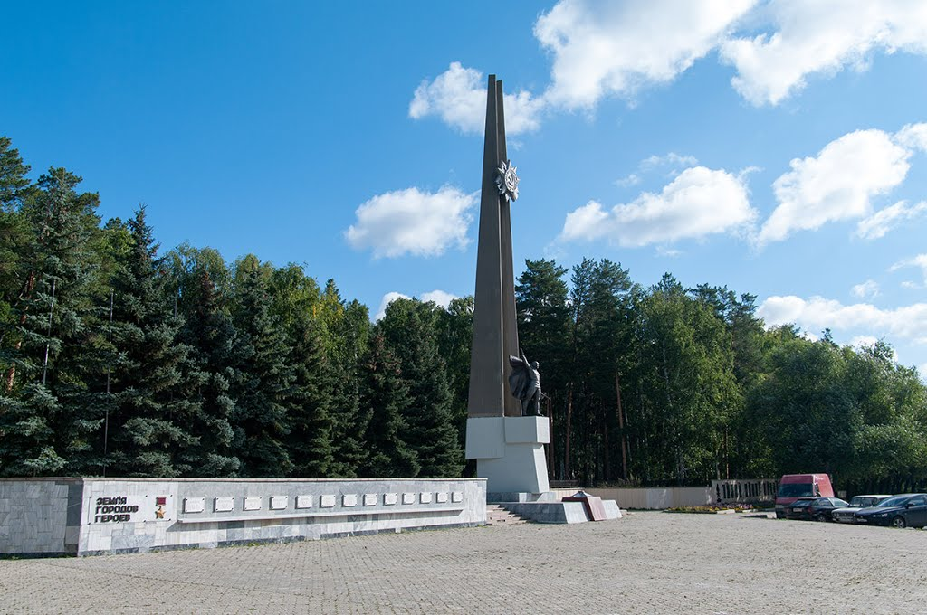

4. Памятник Снежику. Не каждый город может похвастаться наличием собственного символа. А у Снежинска такой символ есть. Придумал его художник Андрей Чесноков. Памятник Снежику – бетонная фигурка высотой 62 см – был установлен 1 апреля 2004
на площади Ленина у магазина Дикси. Около памятника каждый год проводится торжественное вручение премии «Золотой Снежик» лучшим юмористам города. В 2008 году наш Снежик даже выдвигался в качестве эмблемы Зимней Олимпиады 2014.
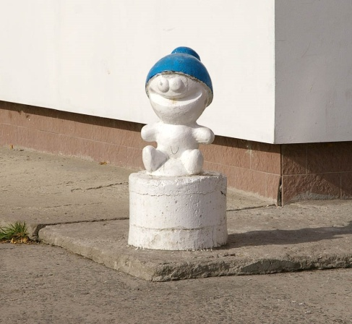

-8-
5. Лысая гора. Лысая – народное название горы Чумишева. Названа по имени одного из топографов, производивших топосъемку данной местности в 1930-1940 гг. Зовется Лысой потому, что на верхней трети горы отсутствуют деревья, а под вершиной находится большая поляна. Это красивое и живописное место, с которого открывается потрясающий вид на город. На краю скального гребня горы Чумишева расположена скала Черепаха, получившая своё название за характерную форму. Скальный гребень тянется по горе на 400 метров. Гора Лысая – популярное место любителей активного отдыха. Зимой здесь катаются на лыжах и санках, летом – на велосипедах.

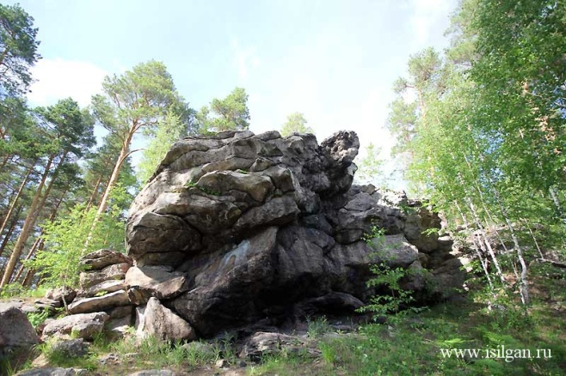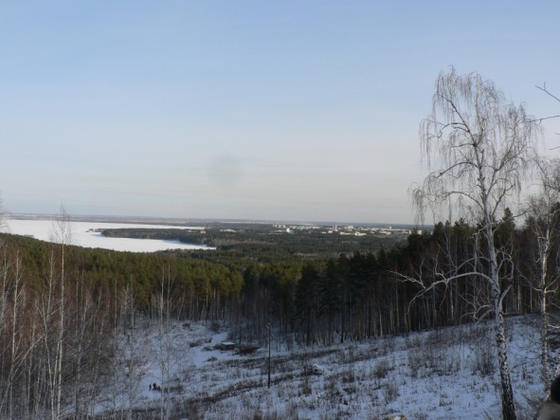
Скала Черепаха Вид на город с горы Лысой

6. Памятник Воинам-снежинцам, погибшим в локальных конфликтах.
К сожалению, современные войны не обошли стороной и наш город. 8 мая 2009 г. состоялось торжественное открытие памятника воинам-снежинцам, погибшим в локальных конфликтах. На стеле, увенчанной черным орлом, установлены гранитные плиты, с высеченными на них именами погибших. Авторы проекта: художник Г. Кодатко, скульптор К. Гилев, архитектор С. Молодцов.
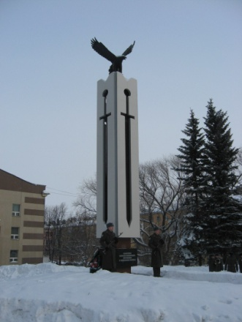

-9-
7. Здание городской библиотеки и снежинского городского музея.
Это одно из самых современных зданий города, введено в эксплуатацию в ноябре
2011 г. Расположено на проспекте Мира. Это крупный культурный и досуговый центр Снежинска. Здесь проходят различные художественные и фотовыставки, встречи с интересными людьми. Здесь можно посетить разные мастер-классы и погрузиться в увлекательный мир литературы.

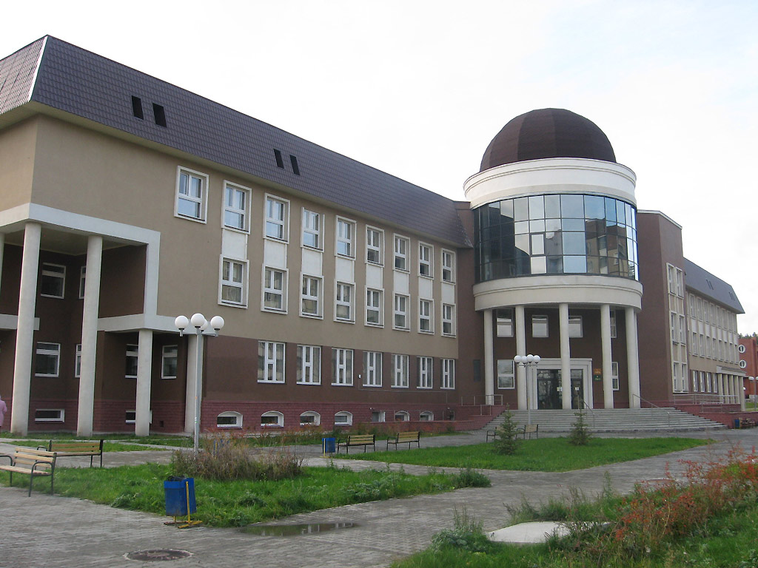

-10-
5. Заключение. Проведённое мной исследование показывает, что удивительное находится рядом. В нашем городе есть, чем удивить. Снежинцы любят свой город. А любить малую родину – значит знать ее историю.
Пройдет еще немало лет, и мы, молодое поколение, станем историей, которую будут изучать наши внуки и правнуки. И они, как и мы, напишут: «Я люблю тебя, мой Снежинск!»

-11-
Список использованной литературы:

